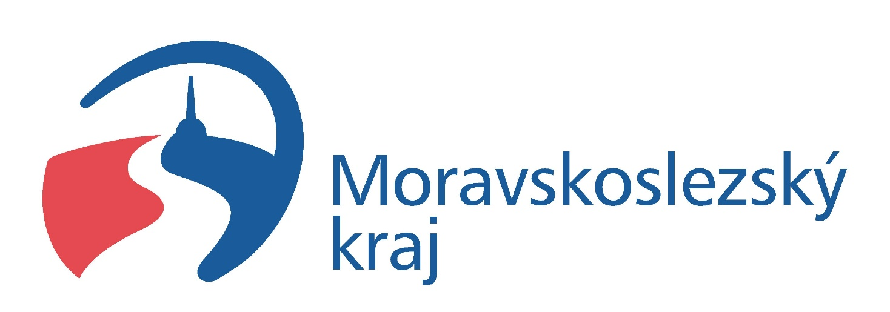
Sponzoři:
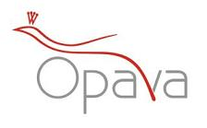

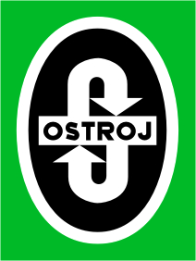

ČSS, z.s. – sportovně střelecký klub OSTROJ OPAVA

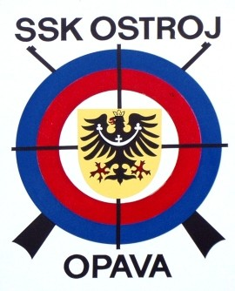

PROPOZICE
STŘELECKÉ SOUTĚŽE

POHÁR OSTROJE

LM, SM 60 a 3x20

neděle 14. května 2023

Pořadatel: ČSS, z.s. – sportovně střelecký klub Ostroj Opava

Datum konání: neděle 14. 5. 2023

Místo konaní: střelnice Sv. Anna v Opavě

Ředitel soutěže: Jiří Krečmer

Hlavní rozhodčí: Pavlína Krečmerová A1541

Disciplíny: LM, SM 60, 3x20 + finále

Kategorie: muži, junioři
ženy, juniorky, dorostenci, dorostenky

Startovné: 150,- Kč za jednotlivce a 1 disciplínu

Podmínky účasti: pro členy ČSS, z. s. a AVZO s platným
průkazem a registrační vložkou, zbrojním
průkazem a průkazem zbraně.

Odměny: Ceny do třetího místa v každé kategorii
v každé kategorii. Finanční odměny za finále

Vyhlášení výsledků: Bude následovat ihned po ukončení každé kategorie

Přihlášky: Do čtvrtku 11. 5. 2023 odeslat na e-mail: gavenda.ssk@seznam.cz nebo tel. 737 443 791

Prezentace: v 7:30 hodin - prezentace do zahájení poslední směny

Program: nástup 8:30 hodin na 1. směnu, každá následující

směna po 1 hodině a 30 minutách, počet směn bude

dle počtu přihlášených

Hosp. ustanovení: Závodníci se účastní na vlastní náklady,
příp. na náklady vysílající organizace,
zbraně a střelivo vlastní

Techn. ustanovení: Střílí se na elektronické terče

Protesty: Podle PSS do rukou HR s vkladem 500,- Kč

Pojištění: Pojistkou ČSS č.85-59901818-6
Kooperativa a.s.

Zdrav. zabezpečení: Lékařská pohotovostní služba

Občerstvení: V omezeném množství na střelnici.

Všeob. ustanovení: Pořadatel si vyhrazuje právo na případné změny,
které budou sděleny před zahájením soutěže.

Srdečně zvou pořadatelé

V Opavě 20. 1. 2023

Jiří Krečmer
předseda
ČSS, z.s. – SSK Ostroj Opava

www.sskostrojopava.ic.cz

